PISTES PÉDAGOGIQUES
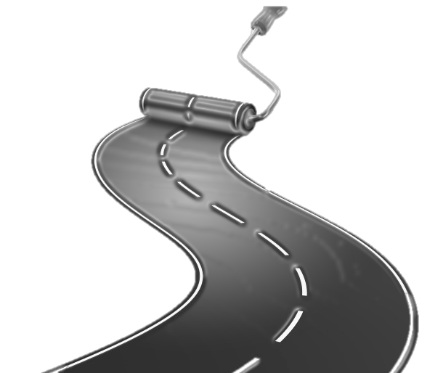
SÉQUENCES ET SÉANCES

L’étude de cas

Cette étude de cas consiste à étudier le projet de Monsieur Ithurburu qui souhaite construire une maison sur son terrain situé à Espelette (64) et qui demande l’aide d’un bureau de maîtrise d’œuvre.

Problématique
Créer une habitation bioclimatique permettant de vivre dans le confort, tout en réalisant des économies d’énergie.
Comment accompagner Monsieur Ithurburu dans la réalisation de son projet de maison individuelle?

Positionnement de l’étude de cas dans le cycle

Situation déclenchante possible
Afin d’accompagner Monsieur ITHURBURU dans son projet, votre bureau de maîtrise d’œuvre doit analyser le besoin du client, explorer les solutions technologiques pouvant être mises en œuvre dans le cadre d’une problématique d’aménagement de territoires.

Principe de développement de l’étude de cas
L’étude de cas est conduite avec des classes terminale STI2D dans le champ Architecture et Construction, elle consiste à définir et représenter des solutions techniques. Elle peut être développée suivant trois scénarii décrits dans les pages suivantes :
- Scénario 1 – Distanciel- L’étude de cas est conduite en distanciel avec l’appui d’une classe virtuelle (https://lycee.cned.fr) pour présenter le scénario. Les élèves utilisent donc leur matériel informatique personnel à la maison et peuvent effectuer leur travail avec leurs outils numériques personnels. Les fichiers des travaux des élèves peuvent être retournés par Pronote, ou par Mail ou par l’ENT Mon lycée connecté, ou par l’espace de dépôt partagé de NextCloud des services de apps.education.fr, ou par les services de dépôt de fichiers de Framasoft, …
- Scénario 2 – Présentiel- L’étude de cas est conduite en présentiel. L’enseignant présente au vidéoprojecteur les différentes étapes du scénario, les élèves rédigent et dessinent sur les documents personnels qu’ils apportent : soit des feuilles vierges ou soit des documents imprimés (si les élèves ont imprimé les documents envoyés par le cahier numérique ou par mail avant le retour en classe). Également, ils pourraient utiliser leur Smartphone personnel (Byod) pour voir des séquences vidéo, tutoriels, Quiz en ligne à partir des QR Codes remis par l’enseignant. Les élèves peuvent aussi proposer au professeur les actions qu’il réalise au tableau.
- Scénario 3 - Distanciel/Présentiel simultanés- L’étude de cas peut aussi être réalisée en combinant les deux scénarios précédents, que l’enseignant soit en présentiel dans une salle avec des élèves à distance, ou que l’enseignant soit en distanciel avec certains élèves et avec des élèves présents dans une salle avec une caméra + micro + vidéoprojecteur. Seule contrainte, les élèves en salle ne peuvent que rédiger sur des feuilles et s’impliquer dans les démonstrations du professeur.
NB : La structure pédagogique reste la même, peu importe le scénario, avec une mise en situation, une problématique sociétale à investiguer, des compétences à travailler et des connaissances à acquérir, des activités élèves pour les différents niveaux de compétences attendues, des synthèses et structurations des connaissances, des évaluations qui resteront formatives avec l’utilisation de quiz autocorrectifs.

Liste des séquences et séances sur trois à quatre séances
Présentation générale des conditions de mise en œuvre des séquences.

Séance 0 - Problématique sociétale commune : Comment accompagner Monsieur ITHURBURU dans son projet ?

Scénario 1 – Distanciel à la maison avec classe virtuelle
- Séance 1 – Problématique (≅3h): Identifier les acteurs de la construction ; Définir les contraintes réglementaires liées à l’aménagement du territoire de la commune.
- Séance 2 – Analyse du besoin (≅3h) : Définir les attentes de la famille Ithurburu.
- Séance 3 – Répondre à un besoin (≅9h) : Formaliser le projet de construction par des esquisses et un plan 3D.
- Séance 4 – Définir les solutions techniques (≅3h) : Relevé des choix de matériaux

Scénario 2 – Présentiel dans la salle de classe
- Séance 1 – Problématique (≅3h): Identifier les acteurs de la construction ; Définir les contraintes réglementaires liées à l’aménagement du territoire de la commune.
- Séance 2 – Analyse du besoin (≅3h) : Définir les attentes de la famille Ithurburu.
- Séance 3 – Répondre à un besoin (≅9h) : Formaliser le projet de construction par des esquisses et un plan 3D.
- Séance 4 – Définir les solutions techniques (≅3h) : Relevé des choix de matériaux
- Séance 5 – Valider les solutions techniques (≅9h) : Expérimentation et validation.

Scénario 3 – Distanciel / Présentiel simultanés dans la salle de classe
- Séance 1 – Problématique (≅3h): Identifier les acteurs de la construction ; Définir les contraintes réglementaires liées à l’aménagement du territoire de la commune.
- Séance 2 – Analyse du besoin (≅3h) : Définir les attentes de la famille Ithurburu.
- Séance 3 – Répondre à un besoin (≅9h) : Formaliser le projet de construction par des esquisses et un plan 3D.
- Séance 4 – Définir les solutions techniques (≅3h) : Relevé des choix de matériaux
- Séance 5 – Valider les solutions techniques (≅9h) : Expérimentation et validation.

Séquence 1 : Projet de construction d’une maison individuelle
Séance 1 – Problématique (≅3h)

Compétences et connaissances travaillées du programme
Attendus de fin de cycle : O5 – Imaginer une solution, répondre à un besoin
Compétences développées :  - CO 5.1- S ‘impliquer dans une démarche de projet menée en groupe | Connaissances :  1.1.1 Les projets industriels : Rôles, fonctions et responsabilité des principaux intervenants d’un projet
- Je définis les différents intervenants dans un projet, | N1 | Non atteint
- et je sais expliquer le rôle de chacun, | N2 | Partiellement atteint
- et je connais les interactions entre chacun des intervenants, | N3 | Objectif atteint
- et je sais modifier ou ajouter des intervenants dans l’acte de construire. | N4 | Objectif dépassé
Compétences développées :  - CO 5.1- S ‘impliquer dans une démarche de projet menée en groupe | Connaissances :  1.1.1 Les projets industriels : Contexte réglementaire des projets
- Je définis le contexte réglementaire du projet dans le cadre de l’aménagement du territoire, | N1 | Non atteint
- Et je sais expliquer où je fois trouver ces informations, | N2 | Partiellement atteint
- Et j’identifie les contraintes réglementaires liées à mon projet | N3 | Objectif atteint
- Et je sais appliquer ces contraintes à mon projet | N4 | Objectif dépassé
Compétences développées :  - CO 5.1- S ‘impliquer dans une démarche de projet menée en groupe | Connaissances :  1.1.1 Les projets industriels : Attendus des principales phases du projet et impact sur la démarche de conception
- Je définis sommairement les différentes phases d’un projet, | N1 | Non atteint
- Et je sais expliquer à quoi elles correspondent, | N2 | Partiellement atteint
- Et j’identifie où se situe mon projet dans la démarche de projet | N3 | Objectif atteint
- Et je sais quelles sont les exigences à satisfaire pour passer à la phase suivante. | N4 | Objectif dépassé

Situation déclenchante
PROF Présenter la séquence en s’appuyant sur le diaporama.
M. ITHURBURU vous présente l’idée de son projet sur son terrain et vous demande de l’accompagner dans son projet en tant que maître d’œuvre pour :
-Identifier les acteurs de la construction,
-Définir les contraintes réglementaires liées à l’aménagement du territoire de la commune.

Problématique
Comment expliquer à Monsieur ITHURBURU les différentes phases d’un projet de construction, le contexte réglementaire d’urbanisme et thermique à respecter et quels sont les différents intervenants dans l’acte de construire ?

Activités des élèves
Activités des élèves | Ressources associées
Activités préalables :  - Découvrir une présentation de différents bureaux de maîtrise d’œuvre  - Relire les cours de l’année précédente et/ou le cours sur les intervenants dans l’acte de construire | Ressource vidéo :  Maître d'œuvre, maître d'ouvrage : quel est leur rôle ?  https://youtu.be/3VxfUje7Tmc  Pourquoi faire appel à un maître d'œuvre?  https://www.youtube.com/watch?v=tv1JqBSyNsY  Le métier de maître d’œuvre à Ebersheim  https://www.youtube.com/watch?v=oGY6oPDq96M
Niveaux N1&N2 :  Avant de faire une analyse complète du projet de Monsieur ITHURBURU, il faut commencer par définir le contexte du projet :  - Indiquer les rôles du maître d’ouvrage et du maître d’œuvre ;  - Définir les différentes étapes dans la construction d’une maison ; | Ressource vidéo :  Le Permis de construire en 10 points  https://www.youtube.com/watch?v=4lTH3FHN_2g&t=118s  Les 10 étapes de la construction d'une maison - Le Plan Immo :  https://www.youtube.com/watch?v=dHErMkD1KuE
Niveaux N3&N4 :  Avec une analyse plus complète :  - Identifier les contraintes réglementaires liées à l’environnement.  - Identifier et définir les exigences réglementaires thermiques :  - Identifier les cinq postes pour respecter le RT2012  - Définir les objectifs majeurs de la RE2020 | Ressource :  PLU et PPR de la commune  https://www.mairie-espelette.fr/fr/la-mairie/plu/  Conception bioclimatique  https://www.toutsurlisolation.com/Votre-projet-de-A-a-Z/L-isolation-dans-le-neuf/Maison-ecologique-maison-BBC/Conception-bioclimatique  Ressource vidéo :  RT2012 / RE2020  https://www.youtube.com/watch?v=8FquOF0r6Bw  https://www.youtube.com/watch?v=f1lAcOvwp8s&pp=QAA%3D  Site Internet  Maison bioclimatique  https://www.e-rt2012.fr/explications/conception/explication-architecture-bioclimatique/  RT2012  http://www.rt-batiment.fr/  RE2020  https://www.lemondedelenergie.com/re2020-neutralite-carbone-batiment/2020/06/16/  Géoportail  https://www.geoportail.gouv.fr/  Plans cadastraux  https://www.cadastre.gouv.fr/scpc/accueil.do

Production attendue :
- Carte mentale

Aide supplémentaire :

C’est quoi une maison bioclimatique ? Qu’est ce que le confort d’hiver / d’été ? Qu’est ce qu’une maison compacte ? Quel est le rôle d’un espace tampon ? Qu’est ce que l’inertie d’un matériau ?

Structuration des connaissances
- L’acte de construire : les acteurs et les différentes phases d’un projet,
- Le contexte réglementaire des projets de construction,
- La réglementation thermique RT2012 à la RE2020.
Séance 2 – Analyse du besoin (≅3h)

Compétences et connaissances travaillées du programme
Attendus de fin de cycle : O2 – Identifier les éléments influents du développement d’un produit
Compétences développées :  - CO 2.1- Décoder le cahier des charges d’un produit, participer si besoin à sa modification | Connaissances :  1.2.2 Ingénierie système : Analyse du besoin en langage SYSML
- Je définis sommairement les exigences de la famille Ithurburu | N1 | Non atteint
- Et je sais expliquer à quoi elles correspondent, | N2 | Partiellement atteint
- Et j’identifie les éléments de la réglementation en rapport aux contraintes posées | N3 | Objectif atteint
- Et je sais quelles sont les exigences à satisfaire pour passer à la phase suivante. | N4 | Objectif dépassé

Situation déclenchante
La problématique est posée. Passons aux critères, exigences de Monsieur Ithurburu.
PROF Présenter la séquence en s’appuyant sur le diaporama.
Le cadre réglementaire étant défini, il faut maintenant :
- Définir les attentes de la famille Ithurburu.

Problématique
Comment formaliser les besoins du projet afin de s’assurer de la bonne compréhension du projet par l’ensemble des intervenants ?

Activités des élèves
Activités des élèves | Ressources associées
Relire les cours de l’année précédente et/ou le cours sur l’analyse du besoin | Ressource vidéo  Comment analyser le besoin ?  https://www.youtube.com/watch?v=oySR_jZOok8
Niveaux N1&N2 :  - Analyser et définir les exigences de la famille Ithurburu pour les contraintes suivantes : Esthétique, économique, environnement du projet (milieu ambiant), ergonomie, énergie, développement durable,… | Ressource vidéo  Etxegaraïa, la maison basque - Pyrénées-Atlantiques - La Maison Préférée des Français  https://www.youtube.com/watch?v=AUQLAVNt904  Site Internet  La maison basque, plus qu'un logement, un véritable symbole régional  https://www.lci.fr/regions/la-maison-basque-etxe-plus-qu-un-logement-un-veritable-symbole-regional-2100550.html  Style basque  https://www.consortium-immobilier.fr/guide/achat-vente/2/557/649/659/
Niveaux N3&N4 :
A partir du cahier des charges de Monsieur ITHURBURU et du contexte réglementaire local:
- Proposer à l’aide d’une carte mentale, les exigences du maître d’ouvrage
- Faire le lien entre les deux cartes mentales et proposer au maître d’ouvrage des solutions architecturales et technologiques en lien avec l’environnement.

Structuration des connaissances
- Correction carte mentale.

Production attendue :
- Carte mentale (2).

Aide supplémentaire :

Etude du foncier
Localiser le projet et choisir un terrain du lotissement Bidegaina.
Déterminer les dimensions et donner la surface du terrain choisi.
Déterminer alors le coût d’achat du terrain.
Déduire alors le budget « restant » pour la construction.

Budget de la construction
Calculer rapidement la surface constructible en fonction du budget « restant ».
Déterminer la surface minimale souhaitée par la famille
Conclure.

C’est quoi une maison bioclimatique ?
Qu’est ce que le confort d’hiver / d’été ? Qu’est ce qu’une maison compacte ? Quel est le rôle d’un espace tampon ? Qu’est ce que l’inertie d’un matériau ?

Séance 3 – Répondre à un besoin (≅9h)

Compétences et connaissances travaillées du programme
Attendus de fin de cycle : O5 – Imaginer une solution, répondre à un besoin
Compétences développées :  - CO5.5. Proposer des solutions à un problème technique identifié en participant à des démarches de créativité, choisir et justifier la solution retenue.  - CO5.6. Participer à une étude de design d’un produit dans une démarche de développement durable. | Connaissances :  1.1.3. Approche design et architecturale des produits (IT)  1.3.1. Paramètres de la compétitivité (IT)  4.1.1. Représentation numérique des Produits (AC) -Élaboration de la maquette numérique d’un produit :  4.2.2. Choix des matériaux (AC)  5.1.1. Enveloppe des produits (AC)
- Je définis sommairement le projet suivant le cahier des charges définis lors de la séance précédente | N1 | Non atteint
-Et je sais le représenter sous forme d’esquisse, | N2 | Partiellement atteint
-Et j’identifie les éléments de l’ossature (plancher, plafond, murs). | N3 | Objectif atteint
Et je sais représenter le projet à l’aide d’un logiciel volumique. | N4 | Objectif dépassé

Situation déclenchante
Après l’analyse, passons à l’avant-projet sommaire (APS)
PROF Présenter la séquence en s’appuyant sur le diaporama.
Le cahier des charges étant défini, il faut maintenant :
-Formaliser le projet de construction par des esquisses et un plan 3D.

Problématique
Comment présenter une projection de ce projet sous forme d’esquisse et de plan modélisé ?

Activités des élèves
Activités des élèves | Ressources associées
Relire les cours de l’année précédente et/ou le cours sur l’analyse du besoin
Niveaux N1&N2 :  - Représenter sous forme d’esquisse le projet de la maison individuelle | Ressource vidéo  Esquisse  https://www.youtube.com/watch?v=RjOVPiBF2U4  Site Internet  https://www.esquissearchitecte63.fr/  Vidéos :  Construction d'une maison en L  Maison ossature metallique  Mende une brique ultra légère en bois et polystyrène  Base Ossature bois  Reportage JT de France2 du 16.09.15 Les maisons pas chères en France  Les étapes de la construction d'une maison
Niveaux N3 :
- Choisir les matériaux associés à cette construction.
Niveau N4 :  - Représenter le projet à l’aide d’un modeleur 3D | Documentation :  Didacticiel SketchUp

Production attendue :
- Esquisse « papier »,
- Plan 3D,
- Choix des matériaux.

Aide supplémentaire :

Esquisse de la future construction
Quelle est l’emprise au sol de ce futur projet ?

TD Borde à rénover :
Apprentissage en présentiel ou distanciel du logiciel SketchUp.

Séance 4 – Définir les solutions techniques (≅3h)

Compétences et connaissances travaillées du programme
Attendus de fin de cycle : O3 – Identifier les éléments influents du développement d’un produit
Compétences développées :  - CO 3.1- Identifier et caractériser les fonctions et les constituants d’un produit | Connaissances :  4.1.1 Représentations numériques des produits : Exploitation de la maquette numérique
- Je sais manipuler un modeleur 3D dans un projet, | N1 | Non atteint
- et je sais rechercher une information dans un objet du projet, | N2 | Partiellement atteint
- et je sais compléter des informations dans un objet du modeleur, | N3 | Objectif atteint
- et je sais créer un objet. | N4 | Objectif dépassé

Situation déclenchante
PROF Présenter la séquence en s’appuyant sur le diaporama + Présenter une visite virtuelle du projet.

Un architecte a représenté grâce à un modeleur 3D (REVIT), le projet de Monsieur ITHURBURU. En tant que maître d’œuvre, il vous faut vérifier que le projet proposé par l’architecte est conforme aux besoins du client.

Problématique
Comment relever les choix de matériaux effectués par le cabinet d’architecte ?

Activités des élèves
Activités des élèves | Ressources associées
Niveaux N1&N2 :  A l’aide du modèle 3D du projet :  - Relever sur le modèle 3D, les informations correspondant à une partie de l’ouvrage (un lot de construction par groupe d’élèves) | Ressource vidéo : Tutoriel du modeleur 3D  Ressources documentaires  - Modèle 3D du projet avec les informations techniques
Niveaux N3&N4 :  - Vérifier et compléter les informations saisies dans le diagramme des exigences ;  - Comparer les informations du diagramme des exigences avec la carte mentale définissant les exigences de Monsieur ITHURBURU. | Ressource vidéo : Les diagrammes Sysml  https://ent2d.ac-bordeaux.fr/disciplines/sti/sti2d/tc/2-2-2-representations-symboliques/  Ressource :  - Diagramme des exigences partiellement complété  - Carte mentale des exigences de Monsieur ITHURBURU

Structuration des connaissances
- Les outils de l’ingénierie systèmes

Production attendue :
- Compléter le diagramme d’exigence.

Séance 5 – Valider les solutions techniques (≅9h)

Compétences et connaissances travaillées du programme
Attendus de fin de cycle : O6 – Préparer une simulation et exploiter les résultats pour prédire un fonctionnement, valider une performance ou une solution.
Compétences développées :  - CO6.2. Identifier et régler des variables et des paramètres internes et externes utiles à une simulation mobilisant une modélisation multiphysique  - CO6.5. Interpréter les résultats d’une simulation et conclure sur la performance de la solution.  - CO4.3. Présenter et argumenter des démarches, des résultats, y compris dans une langue étrangère | Connaissances :  2.1. Représentation des flux MEI Activité 2  3.1.1. Progiciels de simulation  3.1.2. Paramétrage d’un modèle  3.1.4. Post-traitement et analyse des  Résultats  3.2. Comportement mécanique des produits  3.2.2. Concept d'équilibre  3.2.3. Concept de résistance  5.1.2. Fondations, soutènement,  porteurs horizontaux et verticaux,  contreventement
- Je définis sommairement la simulation à effectuer dans le cadre de l’activité proposée. | N1 | Non atteint
-Et je sais faire la simulation proposée suivant un mode opératoire donné. | N2 | Partiellement atteint
-Et j’identifie et règle les paramètres utiles à la simulation. | N3 | Objectif atteint
Et je sais interpréter les résultats d’une simulation et conclure. | N4 | Objectif dépassé

Situation déclenchante
PROF Présenter la séquence en s’appuyant sur le diaporama.
Vous avez mandaté plusieurs bureaux d’études pour mieux définir les solutions techniques de la maison.
Les rapports de ces bureaux d’études vous ont été transmis et il va falloir avec votre équipe proposer les solutions constructives techniques adéquates.

Problématique
Quelles solutions techniques retenir vis à vis des résultats des bureaux d’études ?

Activités des élèves
Activités des élèves | Ressources associées
Niveaux N1&N2 :  Plusieurs bureaux d’études ont été sollicités (chaque groupe d’élèves représente un BE) :  - Bureaux d’étude de sol  - Bureaux d’études thermiques et aérauliques  - Bureaux d’études structures  - Bureaux d’étude domotique  M. ITHURBURU voudrait bien connaître les raisons qui vont ont poussé à consulter ces bureaux d’études.  Afin de faire un argumentaire oral à Monsieur ITHURBURU :  - Identifier le rôle du BE ;  - Définir en quoi consiste l’étude réalisée par le BE;  - Proposer une présentation orale de ces éléments à M. ITHURBURU. | Ressource vidéo :  https://www.over-view.fr/2018/04/video-comment-se-passe-une-etude-de-sol/  https://www.constructeurs-maisons.org/l-etude-thermique.php  Etude thermique  https://www.youtube.com/watch?time_continue=13&v=IcNl5frkKgg&feature=emb_logo  Douze métiers méconnus du BTP - Le Bureau d'études  https://www.youtube.com/watch?v=Lnoqry84oTE  Kimex - Rencontre avec AVMD, bureau d'étude en domotique  https://www.youtube.com/watch?v=dRIz-wgCoIE
Niveaux N3&N4 :  A partir des notes de calcul du bureau d’étude :  - Définir le système de fondation adapté  - Définir les apports et dépenses énergétiques d’une maison  - Expliquer la solution de compteur Linky (transmission d’informations chaîne d’info/ chaîne d’énergie, suivi de consommation… lien apport énergétique) | Ressource documentaire

Structuration des connaissances
Solutions constructives :
- Les fondations,
- L’ossature d’une construction.

Efficacité énergétique d’un produit :
- Principe de l’analyse des apports et dépenses énergétiques dans une construction
- Conception de fonctionnalités intelligentes à caractère domotique

Expérimentations
- Activité 1 : Le BE de sol
Dans le cadre de la future réalisation des fondations (éléments qui supportera la construction), une résistance de sol nous a été fournie par le Bureau d’Études (BE) mandaté. Avant de pouvoir faire un choix éclairé, nous allons comprendre la méthode de choix et de calcul, soit :

1) Pour pouvoir décider du type de fondations, nous allons réaliser un test comparatif (à échelle réduite) des efforts transmis par une descente de charges dans une construction

2) Afin de connaître la résistance du sol (et ainsi comprendre les valeurs fournies), nous allons élaborer un essai in situ par pénétromètre.

3) Faire une proposition de fondations.

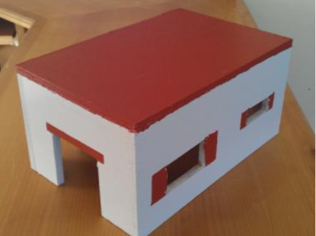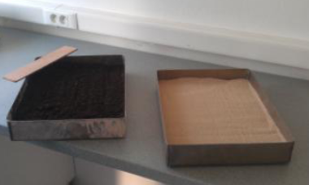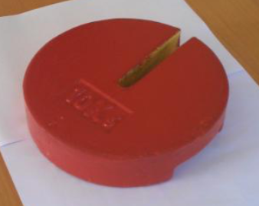
La structure Les 2 types de sol La charge

- Activité 2 : Le BE Thermique/Aéraulique
Dans le cadre de la future construction de M. Ithurburu, une part importante de la consommation d’énergie va être utilisée dans le cadre du chauffage et de la ventilation de la maison.

Afin de minimiser les pertes thermiques, nous allons nous concentrer sur 2 points importants que sont : La VMC et le chauffage.

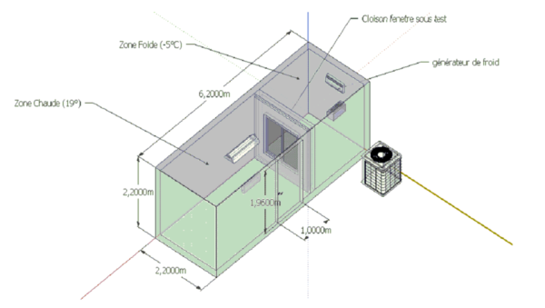
1) La Ventilation mécanique Contrôlée (VMC) est devenue indispensable dans le cadre des nouvelles Réglementation Thermique pour les constructions nouvelles. Nous allons définir et vérifier leurs bienfondés.

2) Le confort thermique est une nécessitée première pour bien « vivre » dans une maison. Nous allons voir l’importance du choix des matériaux de constructions dans ce domaine.

3) Proposer au client les meilleures solutions de façon argumentative.

- Activité 3 : Le BE Structure
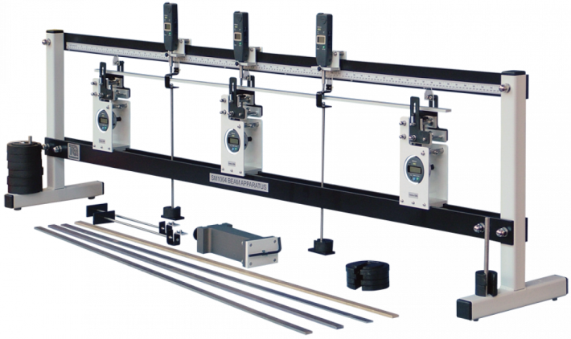
Dans le cadre de la future construction de M. Ithurburu, une pergola doit être créée. Bois, béton ? Quel matériau choisir ?

1) Expérimentation et activités sur banc d’essai SM1004 TecQuipment
- Détermination de l'influence du matériau (plusieurs matériaux),
- Détermination de l’influence des caractéristiques géométriques de la poutre (section et inertie),
2) Modélisation avec le logiciel PyBar
3) Solution : Proposer au client la meilleure solution de façon argumentative.

- Activité 4 : Le BE Domotique
Compteur Linky : Approche information
- Recherche d’informations :
-Fonctionnement d’un compteur « anciens » et d’un compteur « Linky »
-Chaîne d’informations.
2) Présentation des deux solutions constructives, comparaison et conclusion.

3) Solution : Proposer au client la meilleure solution de façon argumentative.

Production attendue :
-Compte-rendu de l’activité et présentation.

Séance 6 – Restructuration (≅9h)
Fondations : superficielles et profondes
Energie et VMC [simple flux – double flux]

